Partiel Java

Problèmes rencontrés dans le code

De manière générale :
Indentation de tous les fichier pour qu'ils soient plus lisible
Les imports étaient du type import java.utils.*
-> Remplacé par les imports de "List" et "ArrayList"
Des attributs étaient en publique, je les ai passé en private
->remplacé par les imports utile pour une meilleur optimisation du programme

Dans le fichier .Case
L'attribut affichage n'est jamais appelé

Dans le fichier Couleur :
L'énumération n'a pas besoin de constructeur n'y de getter, on appel directement l'énumération

Dans le fichier Game :
On appel l'objet de la classe Game et non pas la classe Game
Static a été oublié dans la fonction, et String doit être en paramètre et non pas Character
Il manque deux privates pour les attributs listeJoueurs et echiquier
On doit créer le getter de la list tab dans la classe joueur afin d'accèder a l'attribut tab par le getTab

Dans le fichier Joueur :
Private manquant devant list + indentation
Public doit etre devant le constructeur

Dans le fichier Mouvement :
Ajouter public devant interface
Ajouter public devant la méthode

Dasn le fichier Pièce :
Problème d'indentation ainsi qu'une méthode non implémenté dans Piece qui est dans Mouvement

Création d'un package Model pour mettre le model des pièces
Porblème : J'ai du créé des getters afin de récupérer la position de mes pièces Voir exemple ci dessous :

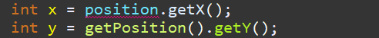
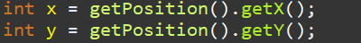

Creation de la reine

